14. Összehasonlításos rendezések alaptételei

Alsó korlát becslés az összehasonlító rendezésekre.
Vegyünk egy F feladatot, valamint A és b algoritmusokat.

Az A algoritmus jobb (nem rosszabb), mint a B algoritmus $⇔ {\text{MT}}_{A}(n)≤{\text{MT}}_{B}(n) (∀n∈\text{természetes})$.

Az A algoritmus átlagosan jobb (nem rosszabb), mint a B algoritmus $⇔ {\text{AT}}_{A}(n)≤{\text{AT}}_{B}(n) (∀n∈\text{természetes})$.

Az S algoritmus optimális $⇔ {\text{MT}}_{S}(n)≤{\text{MT}}_{R}(n) (∀$elképzelhető algoritmusra).

Az S algoritmus átlagosan optimális $⇔ {\text{AT}}_{S}(n)≤{\text{AT}}_{R}(n) (∀$elképzelhető algoritmusra).

${\text{MT}}_{R}(n)=Ω({\text{MT}}_{S}(n))\text{és}{\text{AT}}_{R}(n)=Ω({\text{AT}}_{S}(n))$

Belátjuk, hogy
1) Nincs olyan összehasonlító rendezés, amely n hosszú sorozatra a legrosszabb esetben
$n\text{log}n$-nél nagyságrendben kevesebb összehasonlítást végezne.
${\text{MÖ}}_{R}(n)=Ω(n\text{log}n)(∀$R összehasonlító-rendező algoritmusra).
2) Átlagosan is hasonló mondható
${\text{AÖ}}_{R}(n)=Ω(n\text{log}n)(∀$R összehasonlító-rendező algoritmusra).

Döntési fa
Pl.: n=3 elem rendezése (a b c)
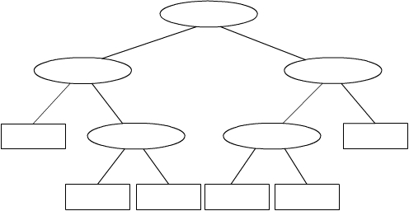
ab
bc
bc
ac
ac
abc
acb
cab
bac
bca
cba
igen
igen
igen
igen
igen
nem
nem
nem
nem
nem

A döntési fa belső pontjaiban kérdések vannak, mindig két kimenettel (tökéletes fa).

Lemma: Bármely r összehasonlító-rendező algoritmus esetén ${\text{MÖ}}_{R}(n)≥{\text{log}}_{2}(n!)$.
Bizonyítás:
nézzük az R algoritmus döntési fáját n-re, ${\text{MÖ}}_{R}(n)=h(t)$
$h(t)$-nek elég nagynak kell lennie, hogy legyen a fában $n!$ levél, hiszen mind az $n!$ inputra működnie kell R-nek

pl.: n=3-ra $h(t)$=2 levél lenne, legalább $h(t)$=3 kell legyen!
Szükséges:
$\begin{aligned}2^{h(t)}≥(n!)(\text{pl}\text{.}:2^{3}≥3!=6) \\ h(t)≥{\text{log}}_{2}(n!)\end{aligned}$
${\text{MÖ}}_{R}(n)≥{\text{log}}_{2}(n!)$.

Megjegyzés: $n=3{\text{log}}_{2}6=2,6 → 3 \text{összehasonlítás}$
$n=4{\text{log}}_{2}\text{24}=4,6 → 5 \text{összehasonlítás}$
$n=5{\text{log}}_{2}\text{120}=6,9 → 7 \text{összehasonlítás}$

1. Tétel: ${\text{MÖ}}_{R}(n)=Ω(n\text{log}n)(∀n, ∀$R összehasonlító rendezésre).
Bizonyítás:
${\text{MÖ}}_{R}(n)≥{\text{log}}_{2}(n!)=\frac{1}{\text{ln}2}\text{ln}(n(n−1)⋅\text{.}\text{.}\text{.}⋅2⋅1)=\frac{1}{\text{ln}2}(\text{ln}1+\text{.}\text{.}\text{.}+\text{ln}n)>$

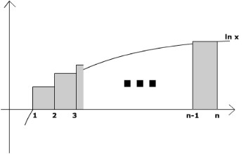

…

$$\frac{1}{\text{ln}2}\int_{1}^{n}{{\text{ln}\text{xdxx}=\frac{1}{\text{ln}2}\left[x\text{ln}x−x\right]}_{1}^{n}}=\frac{1}{\text{ln}2}(n\text{ln}n−n+1)≈n{\text{log}}_{2}n−1,\text{44}n+1,\text{44}=Ω(n\text{log}n)$$

$$\begin{aligned}\left(\frac{1}{\text{ln}2}=1,\text{44}; | \right) \\ \end{aligned}$$

t=
ab
bc
bc
ac
ac
abc
acb
cab
bac
bca
cba
igen
igen
igen
igen
igen
nem
nem
nem
nem
nem

$$\text{MÖ}(n)≥{\text{log}}_{2}(n!),\text{ahol} \text{MÖ}(n)=h(t)$$
$$\text{MÖ}(n)=Ω(n\text{log}n)$$
$$h(t)≥n\text{log}n−1,\text{44}n+1,\text{44}≈Θ(n\text{log}n)$$

Átlagos összehasonlítás szám

Mi is ez pontosan? pl.: itt most ${\text{AÖ}}_{t}(3)=\frac{2+3+3+3+3+2}{6}$
Általában ${\text{AÖ}}_{t}(n)=\frac{\text{tlevélmagasságainakazösszege}}{n!}=\frac{\text{lhsum}(t)}{n!}$.
Az alsó korlát megadásaihoz a/egy „legjobb” döntési fát veszünk.

Állítás: A legjobb/optimális döntési fa majdnem teljes.
Bizonyítás:
2 szint különbség
A számok a csúcstól való távolságot jelzik
-2
+3
t= t=

$⇒$

lhsum(t)=2+4+4+3+2+2+=17
lhsum(t)=2+3+3+3+3+2=16

,azaz lhsum(t)=lhsum(t)+3-2-1-1=lhsum(t)-1

Optimális döntési fa
t=
h(t)-1
h(t)

h(t)${\text{log}}_{2}(n!)$

lhsum(t)>n!(h(t)-1)
n!$(n{\text{log}}_{2n}−1,\text{44}n+1,\text{44}−1)$

$$\text{AÖ}(n)=\frac{\text{lhsum}(t)}{n!}>\frac{1}{n!}n!(n{\text{log}}_{2}n−1,\text{44}n)=Ω(n\text{log}n)$$

$$\left(n{\text{log}}_{2}n−1,\text{44}n≈Θ(n\text{log}n)\right)$$

